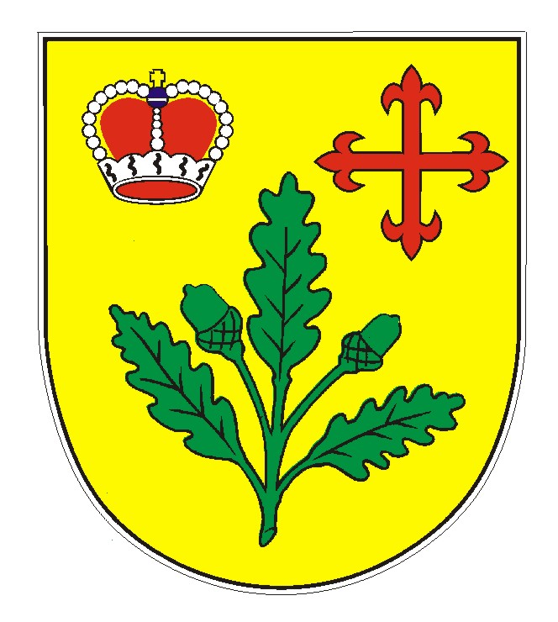
OBECNÍ ÚŘAD V KNĚŽDUBĚ

Vás srdečně zve na

"DEN DĚTÍ – POHÁDKOVÝ LES„

KTERÝ SE USKUTEČNÍ V SOBOTU 31.5.2014

Začátek programu – Ve 14.00 hodin.
Místo konání – Hasičská zbrojnice a blízké okolí.

V programu jsou připraveny různé soutěže, střelba ze vzduchovky na
terč, malování obličejů, skákací hrad a další zábava.
Na závěr programu bude připraven táborák s opékáním.

SRDEČNĚ ZVEME TAKÉ RODIČE.

V případě velmi nepříznivého počasí se akce neuskuteční!
------------------------------------------------------------------------------------------------ GARANT AKCE : Obecní úřad Kněždub

